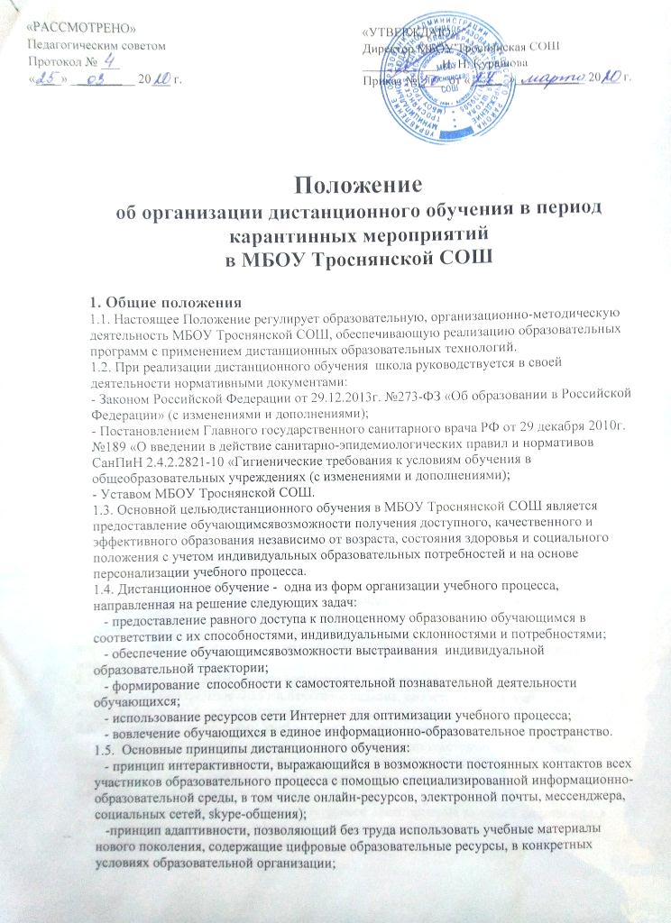
«РАССМОТРЕНО»  Педагогическим советом  Протокол № ___  «____» __________ 20___ г. | «УТВЕРЖДАЮ»  Директор МБОУ Троснянская СОШ  ____________ И. Н. Курашова  Приказ №____ от «______»___________ 20___ г.

Положение
об организации дистанционного обучения в период карантинных мероприятий
в МБОУ Троснянской СОШ

1. Общие положения
1.1. Настоящее Положение регулирует образовательную, организационно-методическую деятельность МБОУ Троснянской СОШ, обеспечивающую реализацию образовательных программ с применением дистанционных образовательных технологий.
1.2. При реализации дистанционного обучения школа руководствуется в своей деятельности нормативными документами:
- Законом Российской Федерации от 29.12.2013г. №273-ФЗ «Об образовании в Российской Федерации» (с изменениями и дополнениями);
- Постановлением Главного государственного санитарного врача РФ от 29 декабря 2010г. №189 «О введении в действие санитарно-эпидемиологических правил и нормативов СанПиН 2.4.2.2821-10 «Гигиенические требования к условиям обучения в общеобразовательных учреждениях (с изменениями и дополнениями);
- Уставом МБОУ Троснянской СОШ.
1.3. Основной целью дистанционного обучения в МБОУ Троснянской СОШ является предоставление обучающимся возможности получения доступного, качественного и эффективного образования независимо от возраста, состояния здоровья и социального положения с учетом индивидуальных образовательных потребностей и на основе персонализации учебного процесса.
1.4. Дистанционное обучение - одна из форм организации учебного процесса, направленная на решение следующих задач:
- предоставление равного доступа к полноценному образованию обучающимся в соответствии с их способностями, индивидуальными склонностями и потребностями;
- обеспечение обучающимся возможности выстраивания индивидуальной образовательной траектории;
- формирование способности к самостоятельной познавательной деятельности обучающихся;
- использование ресурсов сети Интернет для оптимизации учебного процесса;
- вовлечение обучающихся в единое информационно-образовательное пространство.
1.5. Основные принципы дистанционного обучения:
- принцип интерактивности, выражающийся в возможности постоянных контактов всех участников образовательного процесса с помощью специализированной информационно-образовательной среды, в том числе онлайн-ресурсов, электронной почты, мессенджера, социальных сетей, skype-общения);
-принцип адаптивности, позволяющий без труда использовать учебные материалы нового поколения, содержащие цифровые образовательные ресурсы, в конкретных условиях образовательной организации;
- принцип гибкости, дающий возможность участникам образовательного процесса во время карантинных мероприятий работать в необходимом темпе и в удобное для себя время;
- принцип оперативности и объективности оценивания учебных достижений обучающихся.
2. Общий порядок организации дистанционного обучения
2.1. Образовательный процесс с использованием дистанционных образовательных технологий предусматривает значительную долю самостоятельных занятий обучающихся, методическое и дидактическое обеспечение этого процесса, регулярный контроль и учет знаний учащихся педагогом, преподающим предмет.
2.2. Дистанционное обучение организуется по письменному согласию родителей (законных представителей).
2.3. Вопросы организации и реализации дистанционного обучения в дни карантинных мероприятий решаются внутренними организационно-распорядительными документами образовательной организации в соответствии с указаниями вышестоящих органов управления образованием, в соответствии с государственными образовательными стандартами, общим порядком реализации образовательных программ, а также установленными законодательством нормативно-правовыми актами в области образования.
2.4. При реализации образовательных программ с применением дистанционных образовательных технологий образовательная организация создает условия для функционирования электронной информационно-образовательной среды.
2.5. Дистанционное обучение может быть организовано в следующих формах:
- чат-занятия – учебные занятия, осуществляемые с использованием чат-технологий; проводятся синхронно, то есть все участники имеют одновременный доступ к чату;
- веб-занятия – дистанционные уроки, семинары, деловые игры, лабораторные работы, практикумы и другие формы учебных занятий, проводимые с помощью средств телекоммуникаций и других возможностей сети Интернет;
- консультации – форма индивидуального взаимодействия учителя с обучающимся (offline/online).
- самостоятельное изучение учебного материала, которое составляет основу дистанционного обучения.
2.6. Учебно-методическое сопровождение дистанционного обучения основано на использовании электронных учебно-методических материалов, которые должны обеспечивать в соответствии с программой:
-организацию самостоятельной работы обучающегося и контроль (самоконтроль, текущий и промежуточный контроль знаний);
- методическое сопровождение и дополнительную информационную поддержку дистанционного обучения (дополнительные учебные и информационно-справочные материалы).
2.7. В состав электронных учебно-методических материалов могут входить следующие компоненты: электронные аналоги печатного издания, самостоятельные электронные издания (документы), а также специализированные компоненты.
2.8. Компоненты электронных учебно-методических материалов могут быть следующие:
- текстовые компоненты, содержащие преимущественно текстовую информацию, представленную в форме, допускающей посимвольную обработку (например, электронный вариант учебного пособия, текстовые или веб-страницы, файл, ссылка на файл, веб-страницу, глоссарий, анкета);
- звуковые компоненты, содержащие цифровое представление звуковой информации в форме, допускающей ее прослушивание, но не предназначенной для печатного воспроизведения (например, аудиоколлекции);
- мультимедийные компоненты, в которых информация различной природы присутствует равноправно и взаимосвязанно (видеолекция, слайд-лекция, учебный видеофильм)
2.9. Электронные учебно-методические материалы по целевому назначению могут быть:
- учебные, содержащие систематизированные сведения научного или прикладного характера, изложенные в форме, удобной для изучения и преподавания, рассчитанные на учащихся различного возраста и степени обученности;
- справочные, содержащие краткие сведения научного или прикладного характера, расположенные в порядке, удобном для работы с информацией, но не предназначенные для сплошного чтения.
2.10. Результаты учебной деятельности обучающихся, занимающихся в системе дистанционного образования, учитываются в школьной документации в соответствии с рекомендациями по учету и хранению учебных достижений обучающихся.
3. Функции администрации образовательного учреждения при организации дистанционного обучения
3.1. Директор:
3.1.1. Осуществляет контроль организации ознакомления всех участников образовательных отношений с документами, регламентирующими организацию работы школы на период дистанционного обучения.
3.1.2. Осуществляет контроль за своевременностью размещения информации на официальном сайте школы.
3.1.3. Контролирует соблюдение работниками школы карантинного режима работы.
3.1.4. Осуществляет контроль реализации мероприятий, направленных на обеспечение условий выполнения образовательных программ посредством дистанционного обучения.
3.1.5. Принимает управленческие решения, направленные на повышение качества работы школы во время карантинных мероприятий.
3.2. Заместитель директора по УВР:
3.2.1. Организует образовательную деятельность, разрабатывает мероприятия, направленные на обеспечение выполнения образовательных программ, осуществляет контроль их выполнения.
3.2.2. Осуществляет контроль за корректировкой календарно-тематического планирования педагогами школы.
3.2.3. Определяет совместно с педагогами систему организации учебной деятельности обучающихся: виды работ, сроки получения заданий обучающимися и предоставления ими выполненных работ, формы текущего и промежуточного контроля знаний.
3.2.4. Разрабатывает рекомендации для участников учебно-воспитательного процесса по организации работы во время карантина, организует использование педагогами дистанционных форм обучения, осуществляет методическое сопровождение и контроль за внедрением современных образовательных технологий, методик, направленных на повышения качества обучения.
3.2.5. Осуществляет контроль за организацией дистанционного обучения учащихся в МБОУ Троснянской СОШ.
4. Функции педагогических работников образовательного учреждения при организации дистанционного обучения
4.1. С целью прохождения программ по учебным предметам, курсам в полном объеме применяют разнообразные формы дистанционного обучения.
4.2. Организуют самостоятельную работу учащихся, используя ее различные виды.
4.3. Осуществляют текущий и промежуточный контроль знаний обучающихся, информируют классных руководителей и родителей (законных представителей) об итогах учебной деятельности обучающихся.
4.4. Оценивают самостоятельную деятельность учащихся только в случае достижения учащимися положительных результатов.
4.5. С целью прохождения программ по учебным предметам, курсам в полном объеме своевременно осуществляют корректировку календарно-тематического планирования.
4.6. Осуществляют обратную связь с классными руководителями и обучающимися, используя различные виды электронной связи (социальные сети, электронную почту, мессенджер, skype).
5. Функции классных руководителей образовательного учреждения при организации дистанционного обучения
5.1. Проводят разъяснительную работу с родителями (законными представителями) , доводят до их сведения информацию о карантинном режиме, его сроках через доступные виды электронной связи.
5.2. Информируют родителей (законных представителей) об общем порядке организации дистанционного обучения в школе, его формах, способах осуществления обратной связи с учителями-предметниками.
5.3. Информируют родителей (законных представителей) о результатах самостоятельной работы учащихся, итогах их учебной деятельности.
5.4. Осуществляют обратную связь с учителями-предметниками и обучающимися, используя различные виды электронной связи (социальные сети, электронную почту, мессенджер, skype).
6. Функции обучающихся и родителей (законных представителей) образовательного учреждения при организации дистанционного обучения
6.1. Обучающиеся:
6.1.1. Получают задания и необходимую информацию через различные виды электронной связи (социальные сети, электронную почту, мессенджер, skype) по договоренности с классным руководителем и учителем-предметником.
6.1.2. Самостоятельно выполняют задания, изучают указанные учителем темы с применением дистанционных технологий.
6.1.3. В случае невозможности организации дистанционного обучения (по причине сложившейся трудной ситуации в семье) индивидуальные задания получают на бумажных носителях, выполняют их и предоставляют учителю-предметнику (оставляют на вахте в основном здании школы) согласно установленному графику.
6.1.3. Предоставляют выполненные задания в электронном виде в соответствии с требованиями учителей-предметников и в установленные сроки.
6.2. Родители (законные представители):
6.2.1. Получают информацию об общем порядке организации дистанционного обучения в школе, его формах, способах осуществления обратной связи с учителями-предметниками и классным руководителем.
6.2.2. Получают информацию о результатах самостоятельной работы детей, итогах их учебной деятельности.
6.2.3. Своевременно оповещают классного руководители или администрацию о болезни своего ребенка и невозможности выполнения им учебных заданий в указанные ссроки.
6.2.4. Осуществляют обратную связь с классными руководителями и учителями-предметниками, используя различные виды электронной связи (социальные сети, электронную почту, мессенджер, skype).
6.2.5. Осуществляют контроль за выполнением их детьми карантинного режима, за самостоятельным выполнением ими заданий с применением дистанционных технологий или на бумажных носителях (в случае невозможности организации дистанционного обучения по причине сложившейся трудной ситуации в семье).
6.2.6. Несут ответственность за жизнь и здоровье своих детей в период дистанционного обучения.
7. Ведение классного журнала
7.1. Учителя-предметники согласно расписанию уроков в классном журнале записывают темы пройденных уроков в соответствии с изменениями, внесенными в календарно-тематическое планирование, домашнее задание с указанием его формы.
7.2. Тема контрольной, практической, лабораторной работы, не требующей поведения непосредственно на учебном занятии, записывается в классный журнал в соответствии с изменениями, внесенными в календарно-тематическое планирование.
7.3. В случае невозможности изучения учебной темы обучающимся самостоятельно учитель-предметник организует прохождение материала после отмены карантинного режима при помощи блочного подхода к преподаванию предмета, о чем делается специальная отметка в календарно-тематическом планировании.
7.4. Отметка за выполненную во время карантина работу выставляется в графу классного журнала, соответствующую теме учебного занятия.
7.5. Отсутствие обучающегося на учебных занятиях не ставится, кроме случаев, когда по болезни он не может выполнять учебные задания в указанные сроки. По окончании карантина болезнь обучающегося должна быть подтверждена справкой от врача.

